Sistema de gestión de farmacias
Estimaciones y Mediciones
Versión 1.1

Historia de revisiones
Fecha | Versión | Descripción | Autor
09/09/2014 | 1.0 | Primera versión del documento | Agustín Farías
13/09/2014 | 1.1 | Incluída productividad a partir del prototipo | Agustín Farías

Contenido
1.Estimaciones y Mediciones de Esfuerzo del Proyecto 3
1.1.Mediciones de Datos históricos utilizados 3
1.1.1.Total de Horas por Línea de Trabajo para grupos de años anteriores 3
1.1.2.Total de Horas por Línea de Trabajo para nuestro grupo hasta la semana en curso 6
1.2.Estimación reconciliada de Esfuerzo 7
2.Estimaciones y Mediciones de Tamaño del producto a desarrollar 8
2.1.Puntos Funcionales 8
2.2.Estimación resultante de la aplicación de Puntos Funcionales 8
2.2.1.Transacciones 8
2.2.2.Datos 8
2.2.3.Coeficientes de Ajuste 8
2.2.4.Resumen 8
2.3.Estimación resultante de la aplicación de LOC 8
2.4.Estimación en base a Registros históricos 8
2.5.Estimación reconciliada de Tamaño 8
3.Resumen y Conclusiones 8

- Estimaciones y Mediciones de Esfuerzo del Proyecto
  - Mediciones de Datos históricos utilizados
Se tomaron en cuenta proyectos bajo la metodología MUM extensión OO, cuyos productos finales fueron programados en Java. Además se consideraron grupos de alrededor de 12 integrantes. Si bien no se encontraron proyectos similares al nuestro, se tomaron en cuenta algunos aspectos como requerimientos no funcionales, manejo de stock y tecnologías utilizadas para la interfaz. Todos los proyectos comparten algunas de estas características con el nuestro. Los grupos estudiados fueron:

A: Grupo 4, 2006 (11 integrantes)

Distribución de roles compartidos:
Rol | Cantidad
Analistas | 4
Implementadores | 6
Resp. de integración | 1
Esp. técnicos | 3
Asist. De Verificación | 4

B: Grupo 8, 2008 (14 integrantes)
Distribución de roles compartidos:
Rol | Cantidad
Analistas | 6
Implementadores | 9
Resp. de integración | 3
Esp. técnicos | 4
Asist. De Verificación | 4

C: Grupo 7, 2010 (12 integrantes)
Distribución de roles compartidos:
Rol | Cantidad
Analistas | 4
Implementadores | 7
Resp. de integración | 3
Esp. técnicos | 4
Asist. De Verificación | 4

    - Total de Horas por Línea de Trabajo para grupos de años anteriores
Grupo A:

Esfuerzo por línea de trabajo durante el proyecto:

Línea de trabajo | Fases
Línea de trabajo | Inicial |  | Elaboración |  | Contsrucción |  | Transición
Línea de trabajo | Iter 1 | Iter 2 | Iter 1 | Iter 2 | Iter 1 | Iter 2 | Iter 1
Análisis/Requerimientos | 179,5 | 198,5 | 0 | 0 | 0 | 0 | 0
Diseño | 4 | 90,5 | 102 | 29 | 42 | 0 | 0
Implementación | 0 | 83 | 122 | 107,5 | 150 | 175,5 | 113
Gestión de Calidad | 23 | 30 | 30,5 | 15 | 30 | 19 | 27
Gestión de Configuración y Control de Cambios | 11 | 5 | 1 | 0 | 0 | 1,5 | 4
Gestión de Proyecto | 54 | 122,5 | 65 | 38,5 | 60 | 57,5 | 88
Verificación | 7 | 41 | 28,5 | 22,5 | 42 | 77,5 | 65
Comunicación | 1,5 | 0 | 0 | 0 | 0 | 0 | 0
Tran. al ent. del usuario | 41,5 | 70 | 10,5 | 4 | 0 | 0 | 14

Esfuerzo por rol durante el proyecto:

Rol | Fases
Rol | Inicial |  | Elaboración |  | Contsrucción |  | Transición
Rol | Iter 1 | Iter 2 | Iter 1 | Iter 2 | Iter 1 | Iter 2 | Iter 1
Analista | 163 | 240,5 | 86 | 19 | 36 | 0 | 0
Doc. de usuario | 0 | 0 | 0 | 2 | 0 | 13 | 14
Arquitecto | 36 | 81,5 | 35 | 5 | 19 | 17 | 17
Coord. de desarrollo | 0 | 0 | 0 | 7 | 20 | 9 | 12
Implementador | 0 | 108 | 152 | 126 | 196 | 180,5 | 122,5
Resp. de integración | 0 | 0 | 0 | 0 | 0 | 0 | 0
Esp. técnicos | 30 | 45 | 0 | 0 | 0 | 0 | 0
Resp. de SQA | 29,5 | 53,5 | 34 | 17,5 | 37 | 23 | 31,5
Resp. de SCM | 20 | 5 | 1 | 0 | 0 | 1,5 | 4
Resp. de Verificación | 28 | 40,5 | 37,5 | 24,5 | 35 | 31,5 | 29,5
Asist. De Verificación | 0 | 0 | 0 | 3 | 16 | 50 | 47,5
Administrador | 33,5 | 53 | 32,5 | 19,5 | 37 | 28,5 | 29
Resp. de Comunicación | 1,5 | 0 | 0 | 0 | 0 | 0 | 0

Grupo B:

Esfuerzo por línea de trabajo durante el proyecto:

Línea de trabajo | Fases
Línea de trabajo | Inicial |  | Elaboración |  | Contsrucción |  | Transición
Línea de trabajo | Iter 1 | Iter 2 | Iter 1 | Iter 2 | Iter 1 | Iter 2 | Iter 1
Análisis/Requerimientos | 91,5 | 59 | 2 | 0 | 2 | 4 | 2
Diseño | 0 | 43 | 32,5 | 22 | 32 | 11 | 0
Implementación | 11 | 60 | 182 | 152 | 174,5 | 146 | 58
Gestión de Calidad | 14 | 12 | 15,5 | 13 | 15 | 9 | 9
Gestión de Configuración y Control de Cambios | 0 | 0 | 0 | 2 | 6 | 12 | 6
Gestión de Proyecto | 55 | 66,5 | 31,5 | 35 | 31,5 | 48 | 134,5
Verificación | 5,5 | 7 | 15 | 15,5 | 28 | 37 | 26
Comunicación | 0 | 0 | 2 | 1,5 | 0,5 | 5,5 | 0
Tran. al ent. del usuario | 0 | 0 | 0 | 3,5 | 2 | 13,5 | 59
Formación y entrenamiento | 67,5 | 19,5 | 17 | 20 | 3,5 | 1 | 0

No fue posible obtener el esfuerzo por rol independiente para este proyecto, pero si para combinaciones:

Rol | Fases
Rol | Inicial |  | Elaboración |  | Contsrucción |  | Transición
Rol | Iter 1 | Iter 2 | Iter 1 | Iter 2 | Iter 1 | Iter 2 | Iter 1
Administrador-Asistente de Verificación-Responsable de la Comunicación | 19 | 20,5 | 24 | 20,5 | 25 | 26 | 20
Analista-Documentador de Usuario-Asistente de Verificación | 15 | 17 | 10 | 15 | 15 | 15 | 27
Arquitecto - Asistente de Verificación - Coordinador de Desarrollo | 18 | 27 | 26,5 | 20,5 | 23 | 22,5 | 22,5
Especialista Técnico - Implementador -Responsable de Integración | 62 | 63 | 87 | 63 | 64 | 54 | 59,5
Analista-Implementador | 66 | 61,5 | 79,5 | 72,5 | 81,5 | 83 | 76
Responsable de SCM - Especialista Técnico – Implementador | 16 | 23 | 12 | 24 | 26,5 | 23 | 28
Responsable de Verificación - Asistente de SQA | 13,5 | 18,5 | 21 | 17,5 | 17 | 23,5 | 21
Responsable de SQA – Asistente de Verificación | 19 | 16,5 | 15,5 | 15,5 | 17,5 | 18 | 23,5
Analista-Diseñador de Interfaz de Usuario-Implementador | 16 | 20 | 22 | 16 | 25,5 | 22 | 17

Grupo C:
No se dispone de información de esfuerzo por iteración, sino un acumulado del proyecto por línea de trabajo. De todas formas resulta útil la información que presentan sobre los estimados a partir de puntos de función. Por eso consideramos este grupo para nuestro análisis.
Esfuerzo total por línea de trabajo para el proyecto:

Línea de trabajo | Total de horas
Análisis/Requerimientos | 250
Diseño | 112
Implementación | 1353
Gestión de Calidad | 127
Gestión de Configuración y Control de Cambios | 25
Gestión de Proyecto | 460
Verificación | 292
Comunicación | 3
Tran. al ent. del usuario | 51
Formación y entrenamiento | 131

    - Total de Horas por Línea de Trabajo para nuestro grupo hasta la semana en curso
Se muestra una tabla de esfuerzos por línea de trabajo para nuestro grupo hasta la semana 3:

Línea de trabajo | Fases
Línea de trabajo | Inicial |  | Elaboración |  | Contsrucción |  | Transición
Línea de trabajo | Iter 1 | Iter 2 | Iter 1 | Iter 2 | Iter 1 | Iter 2 | Iter 1
Análisis/Requerimientos | 160,85 | 74,6 | - | - | - | - | -
Diseño | 69,55 | 19,5 | - | - | - | - | -
Implementación | 0 | 25,5 | - | - | - | - | -
Gestión de Calidad | 10,5 | 15,5 | - | - | - | - | -
Gestión de Configuración y Control de Cambios | 20 | 15,5 | - | - | - | - | -
Gestión de Proyecto | 45,5 | 20 | - | - | - | - | -
Verificación | 1 | 10 | - | - | - | - | -
Comunicación | 1 | 0 | - | - | - | - | -
Tran. al ent. del usuario | 0 | 0 | - | - | - | - | -

  - Estimación reconciliada de Esfuerzo
Dada la información obtenida por las mediciones de los datos históricos se estima el esfuerzo que deberá invertir el equipo de trabajo, en cada Línea de trabajo, a lo largo de todo el proyecto, si se tuviera la misma carga horaria que el promedio de los grupos de años anteriores. Para esto debe considerarse la cantidad de integrantes de cada grupo. La cantidad de integrantes en cada rol de nuestro grupo no varía significativamente con respecto a los demás, salvo los implementadores. Para ese caso decidimos normalizar los promedios de acuerdo a la siguiente fórmula:

$$\text{Horaseniteracion=}7∗\frac{\sum_{\text{grupos}}{{\left(\text{horasimplementacion}\right)}/{\text{cantimplementadores}}}}{\text{cantgrupos}}$$

El factor 7 es para obtener el esfuerzo estimado para esa cantidad de implementadores (con los que contamos nosotros). Como tenemos datos por iteración para los dos primeros grupos, haremos el promedio en base a estos dos. Se obtiene la siguiente tabla:

Línea de trabajo | Fases
Línea de trabajo | Inicial |  | Elaboración |  | Contsrucción |  | Transición
Línea de trabajo | Iter 1 | Iter 2 | Iter 1 | Iter 2 | Iter 1 | Iter 2 | Iter 1
Análisis/Requerimientos | 135.5 | 128.8 | 1 | 0 | 1 | 2 | 1
Diseño | 2 | 66.8 | 67.3 | 25.5 | 37 | 6 | 0
Implementación | 4.3 | 71.8 | 142 | 121.8 | 155.4 | 159 | 88.5
Gestión de Calidad | 18.5 | 21 | 23 | 14 | 22.5 | 14 | 18
Gestión de Configuración y Control de Cambios | 5.5 | 2.5 | 0.5 | 1 | 3 | 6.8 | 5
Gestión de Proyecto | 54.5 | 94.5 | 48.3 | 36.8 | 45.8 | 105.5 | 111.3
Verificación | 6.3 | 24 | 21.8 | 38 | 35 | 57.3 | 45.5
Comunicación | 0.8 | 0 | 1 | 0.8 | 0.3 | 2.3 | 0
Tran. al ent. del usuario | 20.3 | 35 | 5.3 | 3.8 | 1 | 6.8 | 36.5

No creemos que este resultado corresponda a nuestra situación. En particular pensamos que es probable que los requerimientos cambien durante la fase de elaboración, y en ese caso debemos seguir con el análisis.
Estimamos una dedicación promedio para la implementación de 6h/persona (incluyendo testing unitario) durante la fase de elaboración.
Para la fase de construcción pensamos que 10h/persona es un promedio razonable, lo que está en acuerdo con resultado obtenido de la tabla anterior. Pretendemos no dedicar la fase de transición a desarrollo en sí, sino a pruebas de aceptación y eventuales correcciones. Esas correcciones no son tomadas en cuenta como esfuerzo disponible para desarrollar el producto.
En total se estima una disponibilidad de 448h para implementación.

- Estimaciones y Mediciones de Tamaño del producto a desarrollar
  - Estimación por juicio de expertos
Se realizó una estimación siguiendo un híbrido de la metodología “planning poker” y juicio de expertos: Participaron todos los analistas, implementadores, arquitecto y especialistas técnicos, y se realizaron estimados para cada caso de uso. Los participantes discutían un caso de uso y estimaban en secreto la cantidad de horas que llevaría su implementación, considerando pruebas unitarias. Luego se presentaban a la vez todos los estimados, se justificaba cada uno y se llegaba a un estimado en común. Éste se consideraba el esfuerzo esperado para implementar el caso de uso. También se definían estimados para un escenario más optimista y más pesimista. Se multiplicaron los resultados obtenidos por un factor de 2, ya que según Humphrey1 las estimaciones iniciales suelen estar equivocadas en un 100% de lo que resulta a posteriori. Resulta entonces:

Caso de uso | Mejor | Esperado | Peor
Alta de artículo | 20 | 30 | 40
Alta de cliente | 20 | 30 | 40
Baja de artículo | 12 | 16 | 20
Baja de cliente | 12 | 16 | 20
Buscar cliente | 32 | 40 | 50
Buscar articulo | 40 | 50 | 60
Cerrar sesión | 8 | 10 | 12
Configurar interfaz gráfica | 12 | 16 | 20
Consultar registro de operaciones | 8 | 12 | 16
Consultar estado de cuenta del cliente | 16 | 20 | 24
Ficha de artículo | 8 | 12 | 16
Generar pedido automático | 40 | 60 | 80
Ingresar compra | 30 | 40 | 50
Iniciar sesión | 14 | 18 | 30
Modificar artículo | 12 | 16 | 20
Modificación de stock | 20 | 36 | 50
Modificar cliente | 12 | 16 | 20
Nuevo canje | 20 | 30 | 40
Nueva venta | 55 | 70 | 90
Alta proveedor | 8 | 12 | 16
Baja proveedor | 8 | 10 | 12
Modificar proveedor | 8 | 10 | 12
Buscar proveedor | 20 | 30 | 40
Generar reportes | 40 | 50 | 60

El estimado para implementar los casos de uso comprometidos en el alcance (líneas sombreadas) es de 448h para el peor escenario. En lo que sigue se realizan estimaciones sobre estos casos de uso.
  - Estimación resultante de la aplicación de Puntos Funcionales
    - Transacciones
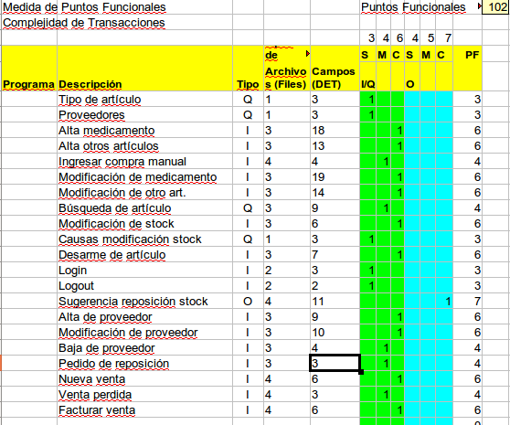
    - Datos
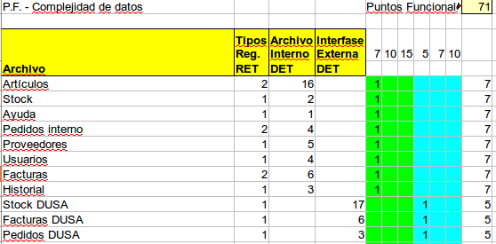
    - Coeficientes de Ajuste
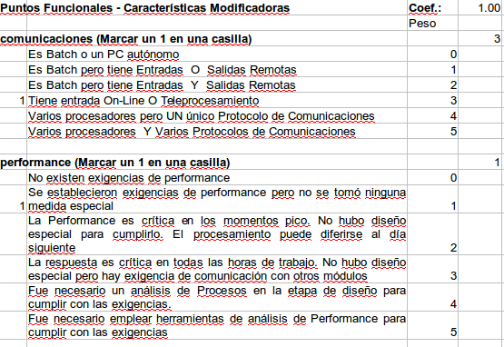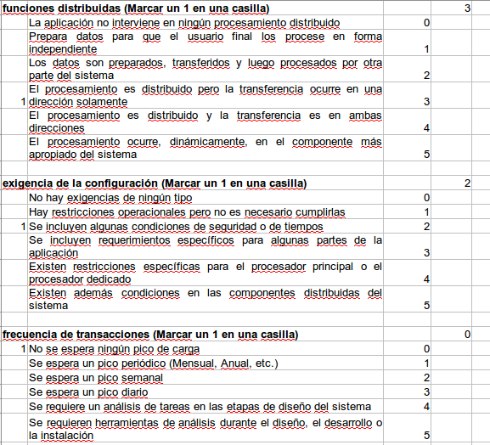
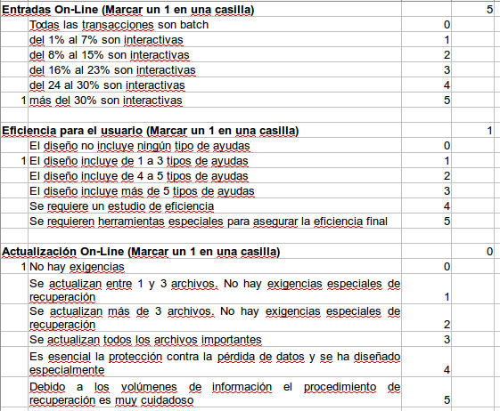
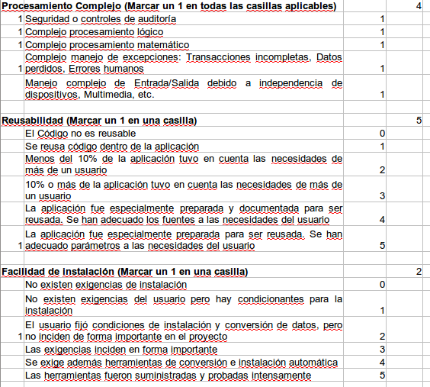
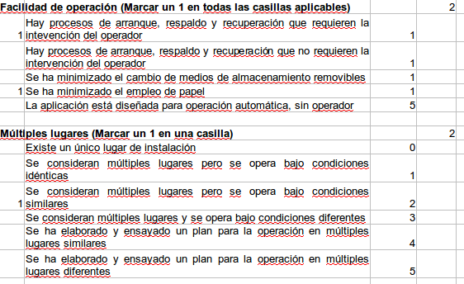
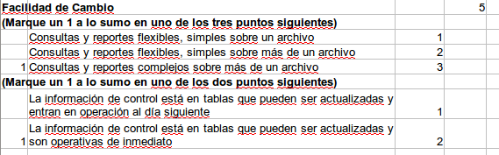
    - Resumen
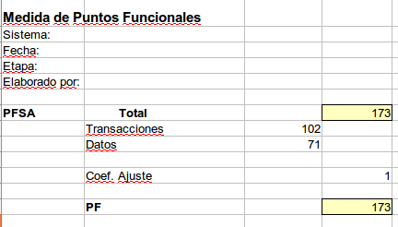
  - Estimación resultante de la aplicación de LOC
Se realizó una estimación de LOC a partir del conteo de puntos funcionales con la tabla de Capers-Jones. Teniendo en cuenta que un punto de función sin ajustar se traduce a 53 líneas de código Java promedio, se tiene un tamaño esperado total de 173PF * 53LOC/PF = 9169LOC.
  - Estimación en base a Registros históricos

Grupo | PF Totales | LOC estimadas | LOC reales | Horas estimadas | Horas reales
A | - | 9700 | 22325 | - | 667.5
B (*) | 238.42 | 13886 | 14135 | 684 | 1494,5
C (*) | 127.65 | 8530 | 9533 | 631 | 1353

(*) Las horas estimadas son sólo de implementación, mientras que las reales incluyen esfuerzo realizado en correcciones.
  - Estimación reconciliada de Tamaño
Para el grupo A, el error relativo en las LOC estimadas es de 130%, para el grupo B es de 1.8% y para el C de 12%. Descartando el caso del grupo A, cuyo proyecto no se trataba del desarrollo de un sistema de información clásico, se puede considerar que el error en la estimación de LOC a partir de puntos de función es relativamente bajo.
En nuestro prototipo se escribieron 789 LOC Java y se dedicaron 18h.persona. En base a esto se estiman unas 209h.persona. Si bien creemos que no es un dato representativo de la productividad que tendrá el grupo durante el proyecto (ya que no se logró avanzar mucho con la interfaz gráfica, y es donde el promedio de los implementadores conoce poco de las tecnologías a utilizar, ni tampoco se realizaron pruebas unitarias) tenemos amplias chances de llegar al alcance comprometido sin mayores inconvenientes.
- Resumen y Conclusiones
En resumen, se estiman unas 9169 LOC, con un error del entorno del 12% si se realizó una buena contabilización de los puntos de función.
Por otra parte la realización del prototipo para el caso de uso de Nueva Venta hasta el momento insumió 18h.persona, y se escribieron 789LOC en Java, más una pequeña parte en Java Script, CSS y HTML. La productividad para este prototipo resultó bastante alta, pero no se realizaron pruebas unitarias ni se avanzó en gran medida con la interfaz gráfica. En base a la productividad medida se estiman unas 209h.persona. Esto está muy por debajo de las 448h.persona estimadas para el peor escenario posible, por lo que pensamos que aunque agregando pruebas unitarias y desarrollo de interfaz gráfica, vamos a poder cubrir más de los casos de uso comprometidos en el alcance.

1 Dato extraído de presentaciones del curso de IIS.

